Exercice 4 : Google

PageRank

L'algorithme PageRank (PR) évalue la popularité d'un site internet par note de 1 à 10. Cette technologie a été développée en 1996-1997 à l'Université de Standford et a donné lieu à la création de Google en 1998, qui en a fait son principal outil de classement des résultats de son moteur de recherche.

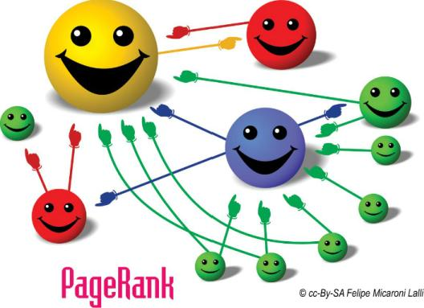

1 Comparer le PR des sites google.fr, feyder.fr, courstsig.feyder.net et education.gouv.fr sur http://www. pagerank.fr

Selon le PR, ce sont principalement les liens (directs ou indirects) pointant vers un site qui font sa popularité.

2 Le critère du PageRank est-il qualitatif ou quantitatif ?

3 Identifier une « manipulation » possible du PageRank.

4 Quel est l'enjeu du référencement par un moteur de recherche pour un site ?

Référencement social

En 2009, Google abandonne le TrustRank au profit d'un nouveau brevet, Search Result Ranking Based On Trust, qui tient compte des annotations des internautes en tant que vote de confiance, un PersonRank. Une approche en lien avec les réseaux sociaux comme avec le «like» de Facebook d'où la mise en place du bouton de Google+.

Mais déjà un marché existe pour fausser le référencement... à 30 centimes le like !

5 Pourquoi Google a-t-il intégré un référencement social ?

